«Корень слова. Однокоренные слова»

(конспект урока по русскому языку во 2 классе)

Образовательная система «Планета знаний»

Гончаренко Наталья Юрьевна,
учитель начальных классов
первой квалификационной категории
МКОУ СОШ №7 с. Варениковское

Тема урока: Корень слова. Однокоренные слова.
Образовательная система «Планета знаний»
Цели урока: 1) дать представление об историческом корне слова посредством этимологической справки;
2) закрепить умение подбирать, образовывать однокоренные слова, находить корень слова;
3) развивать речь, пополнять словарный запас учащихся
4) воспитывать любовь к Родине, к месту, в котором родился и живешь.
Материал к уроку: Л.Я.Желтовская, О.Б.Калинина учебник русского языка для 2 класса часть 1. стр.84 – 85;
Оборудование: мультимедийный проектор, экран, компьютер.

Конспект урока.
I. Огрмомент.
Учитель: Руки? Дети: На месте
Ноги? На месте
Локти? У края
Спина? Прямая.
Начинаем урок русского языка.
II. Актуализация опорных знаний
1). Отгадайте загадку:
Я у дуба,
Я у зуба,
Я у слов и у цветов.
Я упрятан в темноту,
Я не вверх, а вниз расту. (корень растений, корень слова)
Что мы знаем о корне слова и однокоренных словах?
(Корень – главная значимая часть слова. Однокоренными называются слова, у которых общий корень, они близки по смыслу)
2) выполним упражнение «Четвертый лишний».
Прочитайте. Однокоренные ли это слова? Устраните в каждой строчке лишнее слово:
Вода водяной водичка водитель.
Мал маляр маленький малыш
Какими двумя признаками должны обладать однокоренные слова? (Однокоренные – это слова, которые можно объяснить с помощью одного и того же слова. Часть этого слова живет во всех словах – родственниках. У родственных слов есть общая часть и общее значение)
III. Постановка целей урока.
Сформулируем тему урока. Чему будет посвящен урок?
(Будем учиться находить корень слова, распознавать родственные слова). Верно. А еще сегодня на уроке мы познакомимся с понятием «исторический корень слова».
IV.Работа по теме урока.
1). Запишите число. Выполним словарную работу. Открываем учебник на стр.85. Какие словарные слова даны? (чтение). Объяснение значения слов: столица – главный город страны, Родина – это Отечество, Отчизна. Слова записываются, ставится ударение, подчеркивается «опасное место». (Запись в тетрадях. Словарь: столица, Отечество, Отчизна).
В работе со словарными словами я нацеливаю вас на запоминание «опасного» места в слове, мы заучиваем словарные слова. А иногда, зная происхождение слова, можно понять, почему слово пишется именно так. Обратимся к слову СТОЛИЦА. К сегодняшнему уроку Егор Антонов провел исследование и расскажет нам, почему в слове СТОЛИЦА пишется гласная «о».

2). Выступление Зырянова Е.
Я провел исследование на тему «Почему в слове столица пишется гласная «о». Я задался вопросом: От какого слова произошло слово «столица»?
Имеются ли исторические родственники у слова столица?
Источниками информации для меня стали:
«Толковый словарь» В.И.Даля и «Этимологический словарик» школьника. Вот что я выяснил.
В Древней Руси в церкви перед царскими вратами стоял высокий стол, который назывался ПРЕСТОЛ.
А еще у слова престол было второе значение: священное место, царское место, трон. В старину город, в котором царствовал на престоле, правил князь – государь, называли престольный город, стольный, столичный, главный. Вот почему у слова столица образовалась такая семейка родственных слов:
Стол - престол – стольный (город) – столица и поэтому в слове столица пишется гласная буква «о».

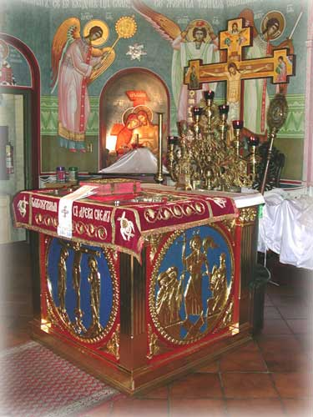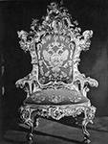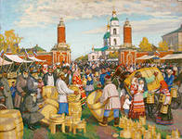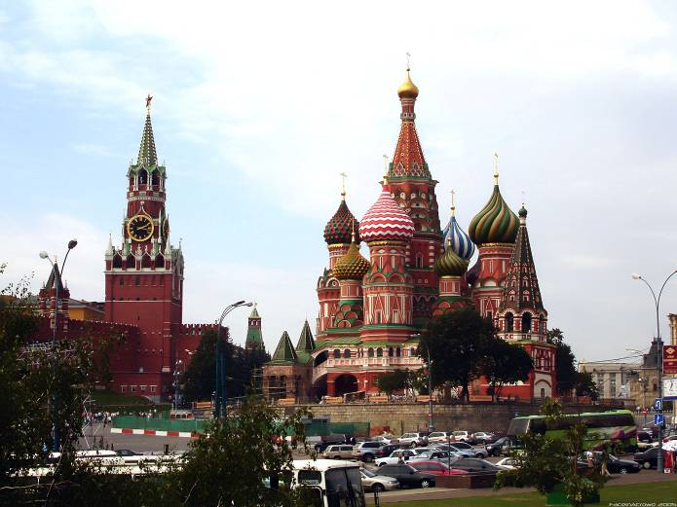
Сделаем вывод:
Зная исторический корень слова можно найти проверочное слово и понять его написание.
3). Работа по учебнику.
А) Работаем на стр.84. учебника, упр.№13.
Вызванный ученик читает текст К.Д.Ушинского «Наше Отечество»
Найдите ответ на вопрос: Почему нашу страну мы называем Отечеством?
( Отечеством мы зовем Россию потому, что в ней жили испокон веков отцы и деды наши).
Авторы учебника предлагают познакомиться с происхождением слова Отечество. Откроем этимологический словарик учебника на стр.139. (В словарной статье дети читают, что слово Отечество происходит от слова отец). Какую семейку словарных слов можно образовать к слову Отечество?
Запись в тетрадь: Отечество, отец, отчий дом, Отчизна.
Почему же в слове Отечество пишется в начале слова «о»?
(У этого слова есть исторический корень: отец; А слово отчий служит проверочным)
Физминутка.
Выпишем из текста предложение, в котором разъясняется значение слова Родина. Комментированное письмо:
(Родиной мы зовем ее потому, что в ней родились, в ней говорят родным нам языком, и все в ней для нас родное). Дети находят однокоренные слова, значком выделяют корень этих слов – род – ).
Б). Слова ОТЕЧЕСТВО, РОДИНА, РОССИЯ близки по смыслу. Являются ли они однокоренными словами? (Нет, т.к. у этих слов нет общего корня, они лишь близки по смыслу)
В). Стр. 85 №16. Родина – это не только наша необъятная страна Россия, но и место, где человек родился и живет. Место рождения человека часто называют малой родиной.
V. Подведение итогов урока.
Продолжите предложения:
«Я сегодня на уроке узнал, что корень бывает …….(историческим) »
«Я сегодня на уроке учился….»
Выставление оценок за урок.
VI.Задание на дом.
Учебник, стр. 85 №15. (задание комментируется)

Список использованной литературы:
- Желтовская Л.Я. Обучение во 2 классе по учебнику русский язык
Л.Я. Желтовской. Программа. Методические рекомендации. Тематическое планирование. - Москва, АСТ : Астрель, 2016г.
- Волина В. А. Веселая грамматика. - Москва, Знание, 1995г.

